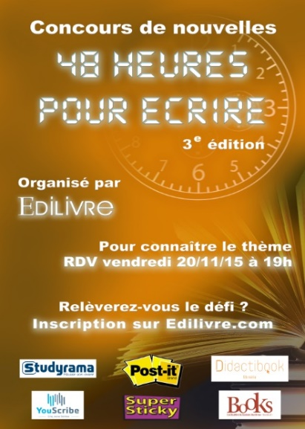
Ecrivez pendant 48h !

« 48h pour écrire » ? Difficile mais pas impossible ! Edilivre, maison d’édition alternative, organise pour la 3e année consécutive, le concours de nouvelles « 48h pour écrire ». Ce premier concours d’écriture de nouvelles, limité dans le temps, est ouvert à toutes les plumes qui souhaitent relever ce beau challenge, à partir du vendredi 20 novembre à 19h.

Une âme d’auteur ?

Vous aimez écrire mais n’avez pas le temps de vous lancer dans un roman de 300 pages ? Edilivre vous propose d’écrire une nouvelle en 48h pour tenter de remporter l’un des quatre prix mis en jeu. Flaubert, Hugo, Zola, Maupassant… tous les plus grands ont écrit des nouvelles, alors osez franchir la première étape dans votre parcours d’auteur !

Un week-end pour écrire !

Vendredi 20 novembre 2015 à 19h, début du week-end…Le timing tombe à pic ! Le thème du concours sera dévoilé sur le site www.edilivre.com et donnera le coup d’envoi pour les participants. Vous n’aurez que 48 heures pour rédiger une nouvelle de 10 000 caractères espaces compris soit deux pages au format A4.

Ils l’ont fait, et vous?

L’année dernière, plus de 2 000 participants ont planché sur le thème du « courage ». Pour cette troisième édition, un jury composé de plus de 800 auteurs et lecteurs jugeront les nouvelles reçues. A l’issue de cette lecture, 10 finalistes seront sélectionnés le 21 janvier 2016. Puis ils seront à nouveau jugés par des partenaires d’Edilivre, triés sur le volet. A l’issue de l’annonce finale, le 10 mars 2016, les 10 finalistes seront tous récompensés par des lots offerts par Edilivre et ses partenaires.

Retrouvez toutes les informations relatives au concours sur :
http://www.edilivre.com/communaute/2015/10/19/concours-de-nouvelles-48-heures-pour-ecrire-3eme-edition-rdv-vendredi-20-nov-2015-a-19h-pour-participer/#.Vjcr29ZP1Gg

A vos plumes, prêts, écrivez !
A propos d’Edilivre.
Edilivre, devenu 1er éditeur de France en 2013, est une maison d’édition ouverte, collaborative et trublionne qui favorise l’émergence de nouveaux talents. La maison rassemble une communauté active de plus de 12 000 auteurs qu’elle anime grâce à une présence soutenue sur les réseaux sociaux et par le biais de ses 27 Clubs Auteurs dans chaque région de France métropolitaine, en Belgique, en Suisse, au Maghreb, au Canada et dans les DOM-TOM.

Contact presse :

Félicia de Petiville
Felicia.de-petiville@bm.com
01 56 03 12 47

Astrid Laurent
Astrid@edilivre.com
01 41 62 14 46

